Uebungsblatt 8

Furkan Hidayet Rafet Aydin 1630039

Heinrich,Falk-Niklas 1630123

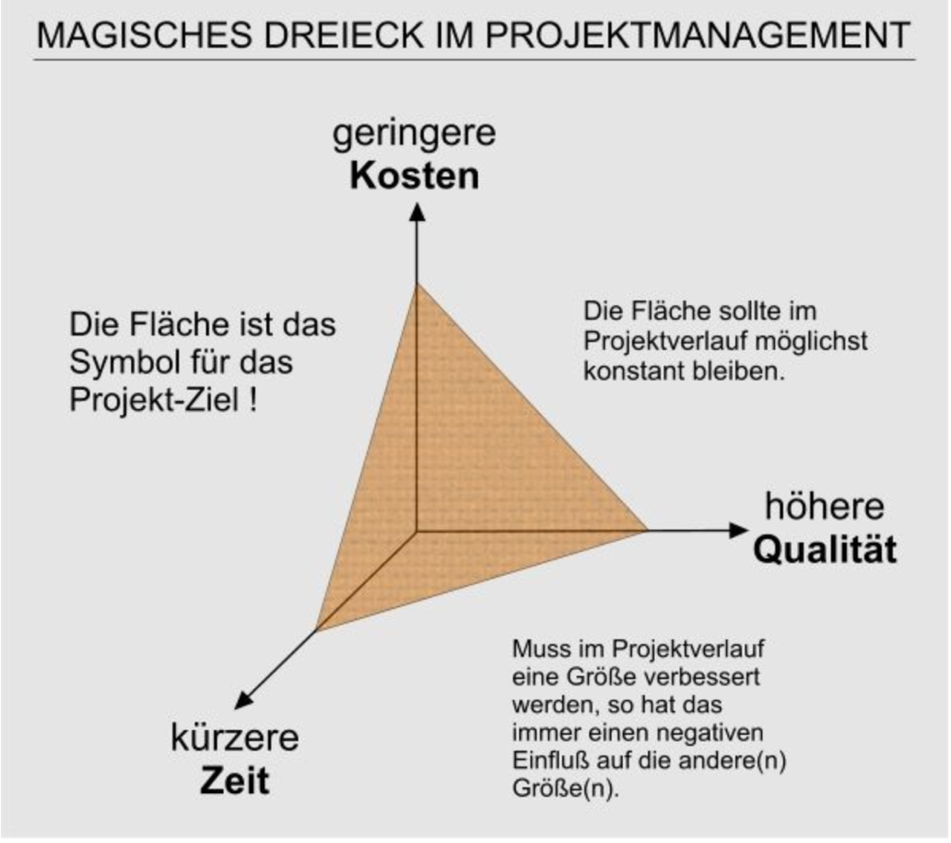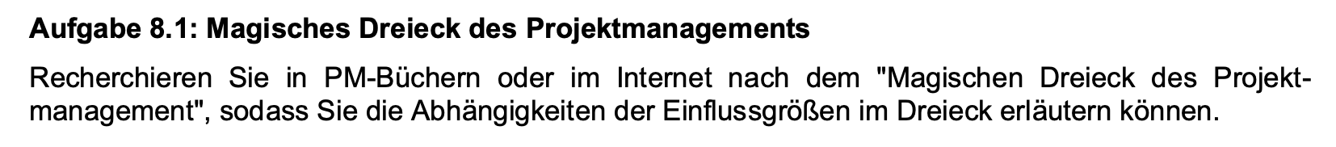

Ein Bild, das Text, drinnen, Screenshot enthält.

1. Erläutern Sie die Bestandteile dieses Vorgehensbausteins

Das Projektmanagement nach V-Model XT ist in vier Bereiche gegliedert: Anbahnung und Organisation, Risikomanagement, Planung und Steuerung sowie Berichtswesen. Fast alle Aufgaben sind der Projektleitung zugeordnet.

*Anbahnung und Organisation* enthält die Erstellung des Projekthandbuchs.

*Risikomanagement* umfasst das Anlegen einer Risikoliste und deren Beachtung.

Der Teilbereich *Planung und Steuerung* beinhaltet für den Projektleiter die Anfertigung von Aufgabenliste, Projektplan und Schätzungen. Außerdem fällt in diesen Bereich die Projektfortschrittsentscheidungen für den Projekteigner.

Das Berichtswesen umfasst Besprechungen, Projektstatusberichte, Projekttagebuch und auch den Projektabschlussbericht.

Der (immer zu bearbeitende) Vorgehensbaustein Projektmanagement ist damit ein Kernbestandteil des Modells.

1. Bewerten Sie, welche der im Vorgehensbaustein aufgeführten Projektergebnisse (zu erstellenden Artefakte) in einem studentischen Bachelor-Praxisprojekt sinnvoll sein können.

* **Risikoliste**, sinnvoll

Kernelement des Risikomanagements: Sollte auch in kleinen Projekten vorhanden und beachtet werden. Unabdingbar zur Analyse und Bewusstmachung der möglichen Risiken.

* **Aufgabenliste**, sinnvoll  
  Dient der Strukturierung und hilft auch bei der Überprüfung, ob eine bestimmte

Teilaufgabe vollständig abgearbeitet wurde.

* **Projektfortschrittsentscheidung**, sinnvoll

Der Betreuer des Projekts (als Projekteigner) kann hier bei Meilensteinen sein Feedback zum Stand der Arbeit geben. Erzwingt also ebenfalls Struktur und Zeiteinteilung durch Meilensteine und Termine und verhindert so eine einzige schwerwiegende Deadline am Projektende.

* **Projektplan**, sinnvoll

“Planung ist die gedankliche Vorwegnahme von Handlungen, die geeignet erscheinen, um ein Ziel zu erreichen. Ein Plan ist die bei der Planung entstehende Dokumenta- tion der Gedanken.” [V-Modell XT Bund 2.3 S. 70]  
Ist zentraler Teil der Vorbereitung des Projekts.

* **Schätzung**, (weniger) sinnvoll

Schätzungen im studentischen Projektumfeld fallen aufgrund der, meist für die Be- teiligten, neuartigen Aufgabenstellungen schwer. Andererseits bringt das schriftliche Festhalten der Schätzung mehr Wichtigkeit ein. Zudem lassen sich die festgehaltenen Schätzungen, auch über einen längeren Zeitraum, mit dem Ist-Zustand vergleichen und ermöglichen so die Verbesserung der nachfolgenden Schätzungen.

* **Besprechungsdokument**, wenig sinnvoll  
  Aufgrund des im Modell geforderten bürokratischen Aufwands kaum einsetzbar.

Das V-Modell XT nutzt diese Dokumente meist um die Rückverfolgbarkeit von

Entscheidungen und Informationen zu ermöglichen, z.B. für Haftungsfragen. Das bringt im studentischen Umfeld (hoffentlich) nicht notwendig.

* **Projektabschlussbericht**, in Reinform weniger sinnvoll

Annahme: Projektbericht ist sowieso Teil des Hochschulprojekts.  
Im V-Modell XT dient der Projektabschlussbericht der Qualitätssicherung für nach- folgende Projekte und externe Personen. Für ein Bachelorprojekt kann angenommen werden, dass der Projektauftrag immer einen Bericht enthält. Der Abschlussbericht würde also nur der Projektgruppe dienen, die sich danach, aller Wahrscheinlichkeit nach, auflöst.

* **Projektstatusbericht**, in Maßen sinnvoll

“Der Projektstatusbericht ist das zentrale Dokument zur Beurteilung des Projekt- fortschritts.” [V-Modell XT Bund 2.3 S. 95]  
Statusberichte sind die also das Zentrale Element für Fortschrittsüberprüfung und Risikovermeidung und aus dem Modell nicht wegzudenken.

In kleineren Projekten kann aber die häufige und umfangreiche Erstellung zu großem Verwaltungsüberschuss führen.

* **Projekttagebuch**, weniger sinnvoll

Das Projekttagebuch ist eine Sammlung von Erfahrungen für die interne Verwen- dung. Es ist daher hauptsächlich als Qualitätssicherungsmaßnahme für nachfolgende Projekte sinnvoll. Die Nützlichkeit für ein studentisches Projekt ist damit begrenzt

(s. *Projektabschlussbericht*).

Für alle Planungs- und Managementartefakte gilt sicherlich, den bürokratischen Aufwand

in studentischen Projekten zu reduzieren.